Lettre d'information n°383 du 09/03/2020
Sommaire :

- RIS 1er degré du SE-Unsa
- Chantier revalo-retraites : suivre l’actu du dossier
- Mouvement départemental 1er degré : la note de service est parue
- Pétition Unsa Education pour un mouvement transparent et équitable !
- La scolarité au service de la « Grande Cause Handicap » d’Emmanuel Macron
- Annonce dans le 1er degré : les "30 minutes de trop" !
- Communautarisme : et si on s’attaquait vraiment aux causes ?
- Chèques-vacances : le bon moment d’y penser
- Circulaires départementales
- Les blogs du SE-Unsa
- De mars à mai : Adhésion découverte au SE-Unsa !
RIS 1er degré du SE-Unsa
Chaque enseignant·e du 1er degré peut participer aux réunions d’information syndicale.
La demande est à transmettre à l’IEN 48 h à l'avance. Chaque agent peut bénéficier jusqu’à 3 demi-journées par année scolaire. L'une d'entre elles peut être prise sur temps de travail face aux élèves, les deux autres peuvent être déduites des animations pédagogiques.
Vous trouverez en cliquant ici le modèle de lettre pour annoncer votre participation par courrier ou mail.
IEN Annonay Ce.dsden07-ien-annonay@ac-grenoble.fr
IEN St Vallier Porte de DromArdèche Ce.ia26-ien-stvallier@ac-grenoble.fr
IEN Aubenas Le Cheylard Ce.dsden07-aubenas-le-cheylard@ac-grenoble.fr
IEN Cévennes Vivarais Ce.dsden07-ien-cevennes-vivarais@ac-grenoble.fr
IEN Guilherand-Granges Ce.dsden07-ien-guilherand-granges@ac-grenoble.fr
IEN Le Teil Ce.dsden07-ien-le-teil@ac-grenoble.fr
IEN Privas Lamastre Ce.dsden07-ien-privas-lamastre@ac-grenoble.fr
Les prochaines réunions d'information syndicale du SE-Unsa sont :
mercredi 18 mars  9h00 / 12h00 | Valence,  Maison Départementale des syndicats, dans les locaux de l'UNSA
mercredi 01 avril  9h00 / 12h00 | Arras-sur-Rhône  Ecole publique du Ruisseau

Chantier revalo-retraites : suivre l’actu du dossier
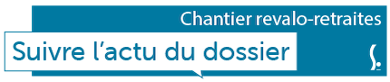
Mouvement départemental 1er degré : la note de service est parue
La note de service départementale relative au mouvement des enseignants du 1er degré public 2020, avec ses annexes et les fiches barèmes, sont parues le 20 février.
Vous pouvez les retrouver sur le PIA. Le SE-Unsa les centralise aussi pour vous dans notre article.
Contactez-nous pour bénéficier de conseils personnalisés.
Pétition Unsa Education pour un mouvement transparent et équitable !
Les CAPD et CAPA ne seront plus réunies sur les opérations mouvement (Loi Fonction Publique 2019). L’administration a décidé de ne plus permettre aux délégués syndicaux élus d’exercer pleinement leurs missions sur un des sujets auxquels les personnels sont le plus attachés : les affectations (En 2021, ce sera également sur l’avancement et les promotions Hors Classe et classe exceptionnelle).
Les représentants des personnels des syndicats de l'UNSA Education estiment être « empêchés » dans leurs missions.
Ils ne seront plus consultés sur les règles de mutation, et ne seront donc plus destinataires des documents permettant d’avoir un regard sur la transparence des opérations.
Sans contrôle, sans contrepoids syndical des affectations aux mouvements des enseignants 1er et 2nd degré, CPE, PsyEN, agents administratifs, personnels de santé ou sociaux, techniciens de labo, l’arbitraire et l’opacité seront de mise.
Lire la suite et signer la pétition
La scolarité au service de la « Grande Cause Handicap » d’Emmanuel Macron
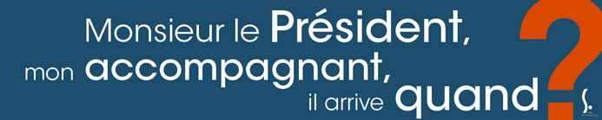
La scolarité des handicapés reste un des axes prioritaire pour améliorer la situation des personnes en situation de handicap a rappelé le président lors de la conférence nationale du handicap du 11 février 2020. Le contraire aurait été surprenant, et Emmanuel Macron a ainsi détaillé plusieurs mesures.

Certaines sont nouvelles, d’autres le sont moins, et la difficulté avec laquelle ces dernières se mettent en place laisse forcément craindre que les nouveautés annoncées, faute de budget, suivent le même chemin.
Le SE-Unsa continuera donc d’être très attentif à la mise en œuvre effective des mesures présidentielles et gouvernementales en matière de scolarisation des enfants en situation de handicap.

« Le premier objectif c’est qu’aucun enfant sans solution de scolarisation ne puisse encore exister au mois de septembre prochain »
À cette fin le président annonce le recrutement de plus de 11 000 nouveaux AESH, un module « handicap » intégré dans la formation initiale des enseignants, le renforcement des partenariats entre l’éducation nationale et le secteur médico-social, et l’extension du forfait autisme.
Lire la suite
Annonce dans le 1er degré : les "30 minutes de trop" !
Face à l’équation insoluble « améliorer l’activité physique et sportive des élèves du 1er degré sans moyens supplémentaires », Jean-Michel Blanquer a opté pour une nouvelle annonce flash en officialisant l’expérimentation de 30 minutes d’activité physique quotidienne dans les écoles.
S’appuyant sur le constat que près de la moitié des enfants de 6-10 ans déclarent passer 3h ou plus devant un écran chaque jour et que plus de 20 % des adolescents sont en situation de surpoids, cette demi-heure est dite complémentaire aux heures d’EPS sans avoir lieu le même jour que ces dernières.
Les enseignants volontaires dès la rentrée 2020 pourront fractionner les 30 minutes, les intégrer au temps de classe sous forme de pauses actives ou les proposer pendant tous les temps de la vie scolaire.
Ayant initialement prévu de lancer une concertation pour élaborer un plan ambitieux de développement de la pratique sportive dans l’enseignement primaire, le gouvernement se sera finalement passé de tout avis de la profession.
Lire la suite

Communautarisme : et si on s’attaquait vraiment aux causes ?
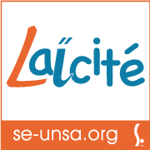
Le président de la République s’est exprimé le 18 février pour annoncer un plan de lutte contre le « séparatisme islamique ». Parmi les mesures éducatives, la fin des ELCO est déclarée, mais cette décision a été prise depuis 4 ans.

Ainsi, les ELCO (enseignement en langues et culture d’origine) ont commencé leur évolution vers le dispositif EILE (enseignements internationaux en langues étrangères) en 2016. Concrètement, cette suppression annoncée est en réalité la mise en œuvre d’une mesure déjà décidée, et qui s’inscrit dans sa continuité.

De plus, le président a indiqué que l’Éducation nationale avait perdu la main sur ce dispositif. Or, la note de service ministérielle du 7 juillet 2016 précise que l’ELCO et l’EILE sont des enseignements à part entière, soumis aux principes fondamentaux du service public de l’éducation. L’Inspection des enseignants ELCO est opérée par les IEN avec un regard particulier sur le caractère laïque des enseignements (circulaire 23 septembre 2015).

Au-delà de cette situation, une manière efficace de lutter contre le repli sur soi à caractère religieux est de ne pas lui laisser d’espaces.
Lire la suite
Chèques-vacances : le bon moment d’y penser
Pour ses agents, l’État bonifie les chèques-vacances lorsque la période d’épargne est d’au moins de quatre mois. Le mois de juillet et le début des grandes vacances approchent. C’est le bon moment pour acheter des chèques vacances !
Pour l’UNSA Fonction Publique, les chèques-vacances sont un des éléments essentiels de l’action sociale interministérielle.
Le Chèque Vacances est un moyen de paiement qui permet de financer un large éventail d’activités culturelles, de loisirs, permettant aussi de financer un voyage en train ou aérien par exemple. Il est accepté chez plus de 170 000 professionnels du tourisme.
Lire la suite
Circulaires départementales
Les dernières circulaires départementales sont disponibles sur le PIA. En voici le résumé (annexes à voir sur le PIA) :

Circulaire relative au tableau d'avancement à la Classe Exceptionnelle

Circulaire relative au tableau d'avancement à la Hors Classe

Liste d'aptitude, détachement, intégration directe, intégration à l'issue d'une période de détachement dans les corps des personnels d'inspection

L’école de demain |  |  | Notre métier
Le blog Éducation du SE-Unsa : Dessinons l'école pour la réussite de tous les élèves de la maternelle au lycée |  |  | Le blog Métiers du SE-Unsa : Prenons le pouvoir sur notre métier  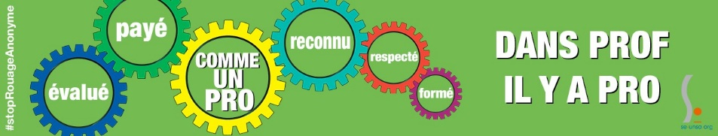
De mars à mai : Adhésion découverte au SE-Unsa !
Alors que l'année est bien avancée, les nouveaux adhérents au SE-Unsa peuvent adhérer à prix réduit du 10 mars jusqu'au 10 mai, pour être adhérent jusqu'à fin aout 2019 : 80 euros pour les titulaires et 60 euros pour les stagaires (soit 28 et 20 euros seulement après le crédit d'impots en 2021 - 66% du montant de la cotisation).
Ils bénéficieront des conseils et aides des militants de l'Unsa, de manière proritaire ors des périodes intenses que sont le mouvement et la fin d'année scolaire.

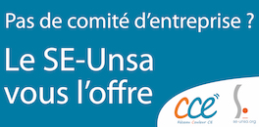
Un comité d'entreprise pour les adhérents au SE-Unsa :
Depuis le 1er septembre 2019, les adhérent·e·s au SE-Unsa bénéficient d'un CE. Cela leur donne accès à des tarifs privilégiés sur les sorties - spectacles - cinéma - sports - vacances...

Agir pour le climat scolaire : je rejoins le SE-Unsa
Collectivement, adhérer au SE-Unsa, c’est porter un projet de transformation de l’École publique et obtenir des moyens à la hauteur de l’enjeu de la réussite de tous. À titre individuel, c’est trouver informations, conseils et accompagnement dans les moments clés de son parcours professionnel : mouvement, avancement, rendez-vous de carrière… À titre personnel, c’est aussi bénéficier des avantages d’un comité d’entreprise.
Agir pour soi, agir pour les autres, avec les autres, agir pour ses élèves, rejoindre le SE-Unsa.

J’adhère en ligne

Adhérer au SE-Unsa, c’est payer une cotisation qui est la même partout en France. C’est participer à une action collective pour la défense et la promotion de l’École publique et de ses personnels. C’est porter, ensemble, un projet de transformation de l’École et peser pour obtenir des moyens à la hauteur des enjeux auxquels elle doit faire face afin d’assurer la réussite de tous les élèves.
Le montant des adhésions au SE-Unsa est fixé chaque année par le Conseil National de notre syndicat.
Grille des cotisations disponible ici
N'hésitez pas à diffuser cette lettre.  Si des collègues désirent également la recevoir chez eux, qu'ils nous envoient leurs coordonnées complètes (nom, prénom, établissement, adresse personnelle, mail).  Particuliers, pour vous inscrire ou interrompre votre abonnement gratuit à la lettre en ligne du SE-UNSA 07, écrivez-nous  Respectez l’environnement  N’imprimez ce message que si nécessaire |  | Syndicat des Enseignants-UNSA de l’ARDÈCHE  13, rue François Valleton  BP 20214  07206 AUBENAS Cedex  04 75 35 58 83  07@se-unsa.org  http://sections.se-unsa.org/07/  https://www.facebook.com/LeSE.Unsa  http://twitter.com/SE_Unsa

